ACID e transações

No workbench, crie duas janelas para execução de comandos e crie o seguinte cenário:

Janela 1:

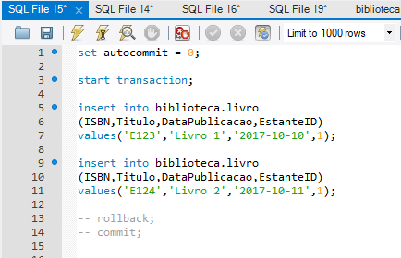

Janela 2:

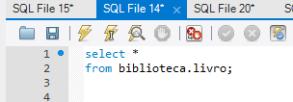

Execute o comando da janela 1 e depois da janela 2.
Observe o resultado da janela 2.

Agora volte a janela 1 e execute o comando Rollback e volte a janela 2 e execute o comando novamente e observe o resultado.

Capture os screenshots das execuções e comente os resultados obtidos.
Como foi possível isto acontecer?
Contextualize em um cenário real de aplicação e suas consequências.

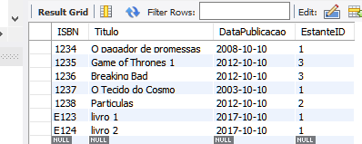

Procure na internet a respeito de ISOLATION LEVELS em bancos de dados e descreva qual o provável nível ajustado por padrão no MySQL?

